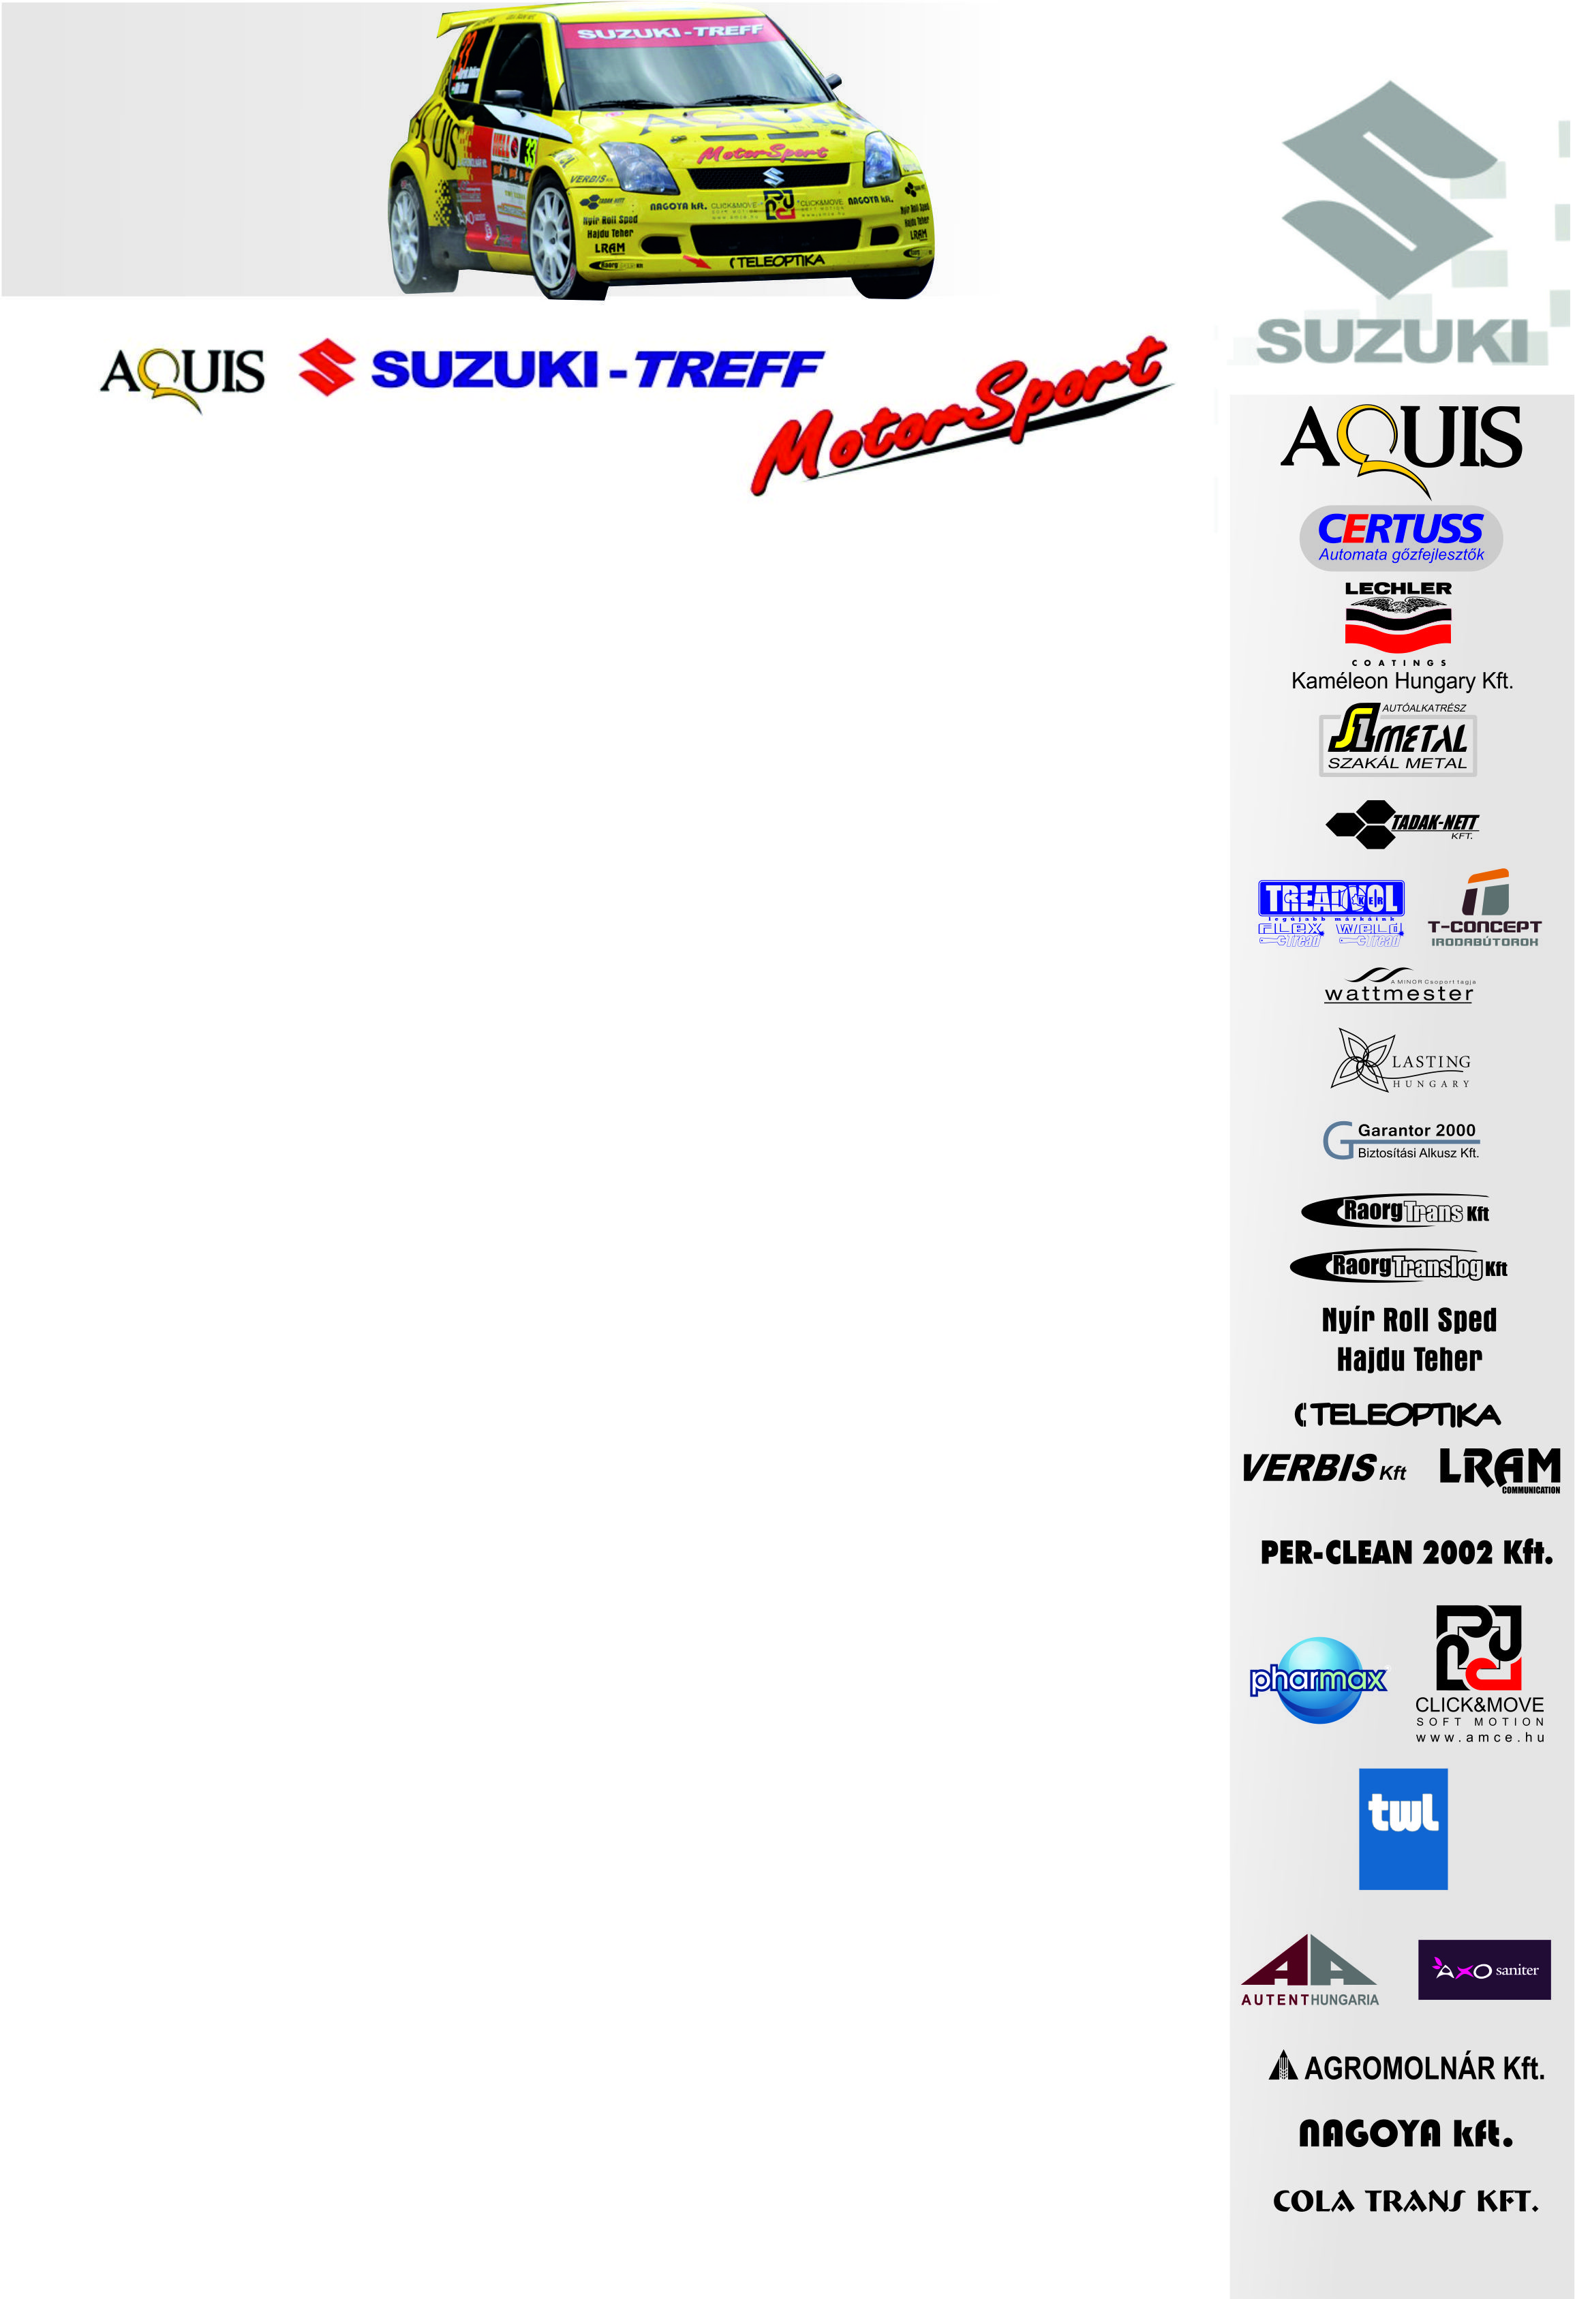
2012. június 3.
Aquis Suzuki Treff Motorsport
Mecsek Rallye, Összefoglaló
Ollé Sándor- Budai Annamária
Suzuki Swift S1600

Lépcsőzetes fejlődés
Begyűjtötte első aszfaltos győzelmét is az Aquis Suzuki Treff Motorsport versenyzőpárosa, Ollé Sándor és Budai Annamária. A Suzukis kettős számára a futam nehezen indult, a parc fermés történet kissé rányomta bélyegét a pénteki szakaszokra, de hátrányukat másnap könnyedén előnnyé kovácsolták.

Ollé Sándor- Budai Annamária: „Meghökkentő dologgal kezdődött számunkra a Mecsek rali –elgurult az autónk a parc fermében, sérülést okozva két kislánynak-, majd két esős éjszakai gyorsaságival folytatódott, amely okán 15,2 másodperccel szorultunk kategóriánk második helyére.
A szombati első körben azonban a szerencse újra mellénk állt. Nagyon jól sikerült, amiben az is közrejátszott, hogy nagy rizikót vállaltunk. A 15 másodperces hátrányt gyorsan szerettünk volna előnnyé változtatni, így pótkerék nélkül mentünk ki –ebben az autóban ez homológ, nem kötelező a pótkerék–, még az üzemanyagot is kimértük, megpróbáltunk minél könnyebb autóval nekivágni a harmadik gyorsasági szakasznak. Emellett komolyan a gázra léptünk, ezt az erős tempót tartani tudtuk, már az első szakaszon húsz másodpercet adtunk Németh Péteréknek, így átvettük a vezetést. Ezt a tendencia a következő gyorson is folytatódott, csak a kör utolsó szakaszán vettünk vissza egy kicsit, mert nagyon dobálós, defektveszélyes pálya és mivel pótkerék nélkül mentünk, veszélyeztettük volna az eddigi eredményünket. Ez nem volt kis rizikó, hiszen ha defektet kapunk, azzal kell a hátralévő szakaszt teljesítenünk.
Az utolsó kör sem múlhatott el egy kis riadalom nélkül, mert a fordulatszám-jeladónk tönkrement. Számunkra nagyon jól jött, hogy az orfűi szakasz etap lett, a záró gyorsaságit pedig valahogy végigszenvedtünk, itt ki is kaptunk, de az a lényeg, hogy itt vagyunk a célban. Ez egy olyan alkatrész, amit két versenyenként ki kell cserélnünk, a második futam után jött volna el az ideje, szerencsére ez az elektronikai hiba nem veszélyeztette az elsőségünket.
Megvan az első aszfaltos győzelem is, aminek nagyon örülünk, motiváltabb voltam ezen a versenyen, mint Bükfürdőn, hiszen az elején éles viadal alakult ki a riválisokkal, de majd fél perces előnnyel nyerni tudtunk az idény első aszfaltos versenyén.”
Köszönjük támogatóinknak!
További információk: Papp Zsuzsa 06-30-239-5827
A rendszeresen frissülő honlapunkon, www.ollesasa.hu –n!

